**第2节　电动势**



1．在不同的电源中，非静电力做功的本领也不相同，把一定数量的正电荷在电源内部从负极搬运到正极，非静电力做功越多，电荷的电势能增加得就越多；非静电力做的功越少，则电荷的电势能增加得就越少．物理学中用电动势表明电源的这种特性．

2．电动势在数值上等于非静电力把单位正电荷在电源内从负极移送到正极所做的功．

3．在电源内部非静电力移送电荷做的功*W*与被移送电荷的电荷量*q*的比值，叫做电源的电动势．它的单位是伏特，用V表示．电动势由电源中非静电力的特性决定，跟电源的体积无关，跟外电路无关．

4．蓄电池的电动势是2 V，说明电池内非静电力每移动1 C的正电荷做功2_J，其电势能增加(填“增加”或“减小”)，是化学能转化为电能的过程．

5．关于电源与电路，下列说法正确的是(　　)

A．外电路中电流由电源正极流向负极，内电路中电流也由电源正极流向负极

B．外电路中电流由电源正极流向负极，内电路中电流由电源负极流向正极

C．外电路中电场力对电荷做正功，内电路中电场力对电荷也做正功

D．外电路中电场力对电荷做正功，内电路中非静电力对电荷做正功

**答案**　BD

**解析**　电路中电流是由正电荷的定向移动形成的，外电路中，正电荷在导线中电场的作用下，从高电势端向低电势端运动，即从电源正极向电源负极运动，此过程电场力对电荷做正功．根据稳定电流的闭合性和电荷守恒定律，在内电路中，正电荷只能从电源负极向正极运动，即电流从电源负极流向正极，此过程中，电荷运动方向与电场力的方向相反，电场力对电荷做负功. 要使正电荷从电源负极移向电源正极，必须有除电场力以外的非静电力做功，使其他形式的能转化为电荷的电势能，所以B、D正确．



**【概念规律练】**

**知识点一　电动势的概念**

1．关于电动势，下列说法中正确的是(　　)

A．在电源内部把正电荷从负极移到正极，非静电力做功，电能增加

B．对于给定的电源，移动正电荷非静电力做功越多，电动势就越大

C．电动势越大，说明非静电力在电源内部把单位正电荷从负极向正极移送做功越多

D．电动势越大，说明非静电力在电源内部把正电荷从负极向正极移送电荷量越多

**答案**　AC

**解析**　电源是将其他形式的能转化为电能的装置，在电源内部把正电荷从负极移到正极，非静电力做功，电能就增加，因此选项A正确．电动势是反映电源内部其他形式的能转化为电能的本领大小的物理量，电动势在数值上等于移送单位正电荷做的功，不能说电动势越大，非静电力做功越多，也不能说电动势越大，被移送的电荷量越多，所以选项C正确．

**点评**　电动势反映电源把其他形式的能转化为电能的本领，在数值上等于把单位正电荷从电源负极移送到正极时，非静电力所做的功．

2．关于电源的电动势，下列说法正确的是(　　)

A．在某电池的电路中每通过2 C的电荷量，电池提供的电能是4 J，那么这个电池的电动势是0.5 V

B．电源的电动势越大，电源所提供的电能就越多

C．电源接入电路后，其两端的电压越大，电源的电动势也越大

D．无论电源接入何种电路，其电动势是不变的

**答案**　D

**解析**　由电动势的定义可知，当通过单位电荷时转化的电能为2 J，即电源的电动势为2 V，故A错误；电源所能提供的电能与电动势无关，它是由电源中贮存的可转化能量的多少决定的，故B错误；电源的电动势与外电路无关，故C错误．

**知识点二　电动势E＝的理解和计算**

3．有关电压与电动势的说法中正确的是(　　)

A．电压与电动势的单位都是伏特，所以电动势与电压是同一物理量的不同叫法

B．电动势是电源两极间的电压

C．电动势公式*E*＝中*W*与电压*U*＝中的*W*是一样的，都是电场力做的功

D．电动势是反映电源把其他形式的能转化为电能本领强弱的物理量

**答案**　D

**解析**　电压与电动势是两个不同的概念，其中电动势公式*E*＝中*W*是非静电力做的功，而电压*U*＝中*W*则是电场力做的功，电动势的大小等于电路内、外电压之和．

**点评**　电动势*E*＝.*W*表示正电荷从负极移到正极所消耗的化学能(或其他形式的能)，*E*表示移动单位正电荷消耗的化学能(或其他形式的能)，反映电源把其他形式的能转化为电能的本领．

电势差*U*＝.*W*表示正电荷在电场力作用下从一点移到另一点所消耗的电势能，*U*表示移动单位正电荷消耗的电势能，反映把电势能转化为其他形式能的本领．

4．由六节干电池(每节的电动势为1.5 V)串联组成的电池组，对一电阻供电．电路中的电流为2 A，在10 s内电源做功为180 J，则电池组的电动势为多少？从计算结果中你能得到什么启示？

**答案**　9 V　串联电池组的总电动势等于各电池的电动势之和

**解析**　由*E*＝及*q*＝*It*得

*E*＝＝ V＝9 V＝1.5×6 V

故可得出，串联电池组的总电动势等于各电池的电动势之和．

**知识点三　内外电路中的能量转化**

5．铅蓄电池的电动势为2 V，一节干电池的电动势为1.5 V，将铅蓄电池和干电池分别接入电路，两个电路中的电流分别为0.1 A和0.2 A．试求两个电路都工作20 s时间，电源所消耗的化学能分别为______和________，________把化学能转化为电能的本领更大．

**答案**　4 J　6 J　铅蓄电池

**解析**　对于铅蓄电池的电路，20 s时间内通过的电荷量为*q*1＝*I*1*t*＝2 C，对于干电池的电路，20 s时间内通过的电荷量为*q*2＝*I*2*t*＝4 C.

由电动势的定义式*E*＝得电源消耗的化学能分别为*W*1＝*q*1*E*1＝4 J，*W*2＝*q*2*E*2＝6 J.

因为*E*1>*E*2，故铅蓄电池把化学能转化为电能的本领更大．

6．将电动势为3.0 V的电源接入电路中，测得电源两极间的电压为2.4 V．当电路中有6 C的电荷流过时，求：

(1)有多少其他形式的能转化为电能；

(2)外电路中有多少电能转化为其他形式的能；

(3)内电路中有多少电能转化为其他形式的能．

**答案**　(1)18 J　(2)14.4 J　(3)3.6 J

**解析**　由电动势的定义可知，在电源内部非静电力每移送1 C电荷，有3 J其他形式的能转化为电能．也可认为在电源中，非静电力移送电荷做多少功，就有多少其他形式的能转化为电能；在电路中，静电力移送电荷做多少功，就有多少电能转化为其他形式的能．

(1)*W*＝*Eq*＝3×6 J＝18 J，电源中共有18 J其他形式的能转化为电能．

(2)*W*1＝*U*1*q*＝2.4×6 J＝14.4 J，外电路中共有14.4 J电能转化为其他形式的能．

(3)内电压*U*2＝*E*－*U*1＝3 V－2.4 V＝0.6 V，所以*W*2＝*U*2*q*＝0.6×6 J＝3.6 J，内电路中共有3.6 J电能转化为其他形式的能．也可由能量守恒求出：*W*2＝*W*－*W*1＝3.6 J.

**点评**　非静电力只在电源内部对电荷做功，将其他形式的能转化为电能，但静电力在整个闭合电路上都要做功，将电能转化为其他形式的能，不能只认为静电力只在外电路做功．因电源有内阻，在内电路上部分电能转化为内能，这要通过静电力做功来实现转化．

**【方法技巧练】**

**实际问题中有关电动势问题的分析方法**

7．电池容量就是电池放电时输出的总电荷量，某蓄电池标有“15 A·h”的字样，则表示(　　)

A．该电池在工作1 h 后达到的电流为15 A

B．该电池在工作15 h 后达到的电流为15 A

C．电池以1.5 A 的电流工作，可用10 h

D．电池以15 A 的电流工作，可用15 h

**答案**　C

**解析**　此字样在很多充电电池上都有标注，它表示电池的蓄存电荷量的情况，通过它我们可以知道电池在一定的放电电流下使用的时间，放电电流为1.5 A时，15 A·h＝1.5 A×10 h，故C项正确

8．如图1所示的是两个电池外壳的说明文字．图中所述进口电池的电动势是____ V；所述国产电池最多可放出________ mAh的电荷量，若电池平均工作电流为0.03 A，则最多可使用______ h．图中还提供了哪些信息：

________________________________________________________________________.

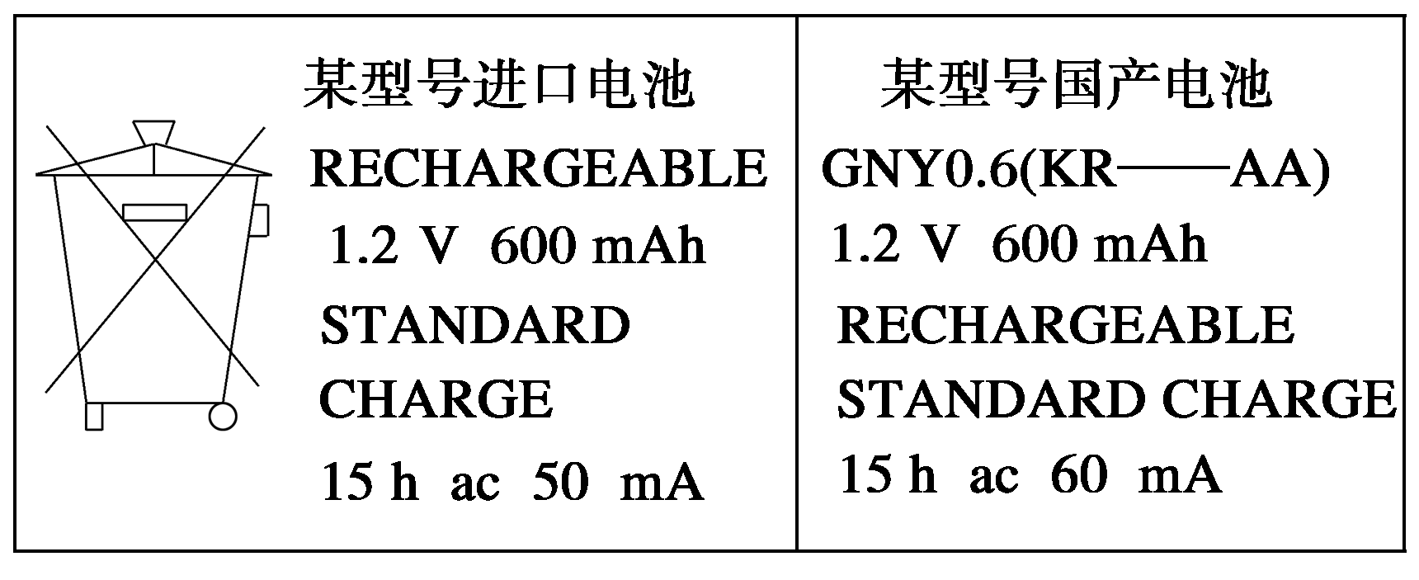

图1

**答案**　1.2　600　20　充电时间及充电电流等

**解析**　进口电池的电动势是1.2 V，国产电池最多可放出600 mAh的电荷量．由*t*＝＝20 h知最多可使用20 h．图中还提供了充电时间及充电电流等．

**方法总结**　电池的参数有电动势、内阻，还有电池的容量等．当电源放电时，满足*q*＝*It*.另外对于电池的铭牌，要从上面获得相关的信息，如电动势、电池容量等．



1．关于电源，下列说法中正确的是(　　)

A．当电池用旧之后，电源的电动势减小，内阻增大

B．当电池用旧之后，电源电动势和内阻都不变

C．当电池用旧之后，电动势基本不变，内阻增大

D．以上说法都不对

**答案**　C

**解析**　电池用旧之后，电动势不变，但是内电阻变的很大

2．关于电源电动势，下面说法不正确的是(　　)

A．电源两极间电压总等于电动势

B．电动势越大的电源，将其他能转化为电能的本领越大

C．电路接通后，电源的电压小于它的电动势

D．电动势只由电源性质决定，与外电路无关

**答案**　A

3．关于电源的说法正确的是(　　)

A．电源外部存在着由正极指向负极的电场，内部存在着由负极指向正极的电场

B．在电源外部电路中，负电荷靠电场力由电源的负极流向正极

C．在电源内部电路中，正电荷靠非静电力由电源的负极流向正极

D．在电池中，靠化学作用使化学能转化为电势能

**答案**　BCD

**解析**　无论电源内部还是外部电场都是由正极指向负极，故A错．在外部电路中，负电荷靠电场力由负极流向正极，而内部电路中，正电荷由负极流向正极，因电场力与移动方向相反，故必有非静电力作用在电荷上才能使其由负极流向正极，在电池中，靠化学作用使化学能转化为电势能，故B、C、D正确．

4．关于电动势*E*，下列说法中正确的是(　　)

A．电动势*E*的大小，与非静电力做的功*W*的大小成正比，与移送电荷量*q*的大小成反比

B．电动势*E*是由电源本身决定的，跟电源的体积和外电路均无关

C．电动势*E*的单位与电势、电势差的单位都是伏特，故三者本质上一样

D．电动势*E*是表征电源把其他形式的能转化为电能本领的物理量

**答案**　BD

**解析**　电源的电动势只与电源本身性质有关，与电源的体积和外电路无关，尽管*E*＝，但*E*与*W*和*q*无关，A错，B对；由电动势以及电压的物理意义可知C错，D对．

5. 如图2所示是常用在电子手表和小型仪表中的锌汞电池，它的电动势约为1.2 V，这表示(　　)

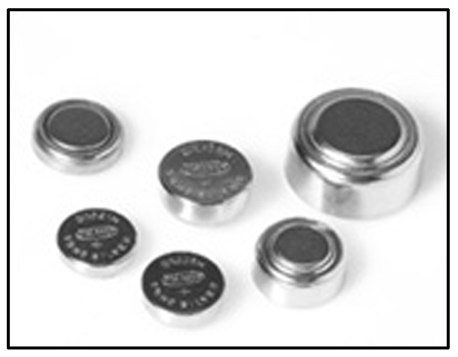

图2

A．电路通过1 C的电荷量，电源把1.2 J其他形式的能转化为电能

B．电源在每秒内把1.2 J其他形式的能转化为电能

C．该电源比电动势为1.5 V的干电池做功少

D．该电源与电动势为1.5 V的干电池相比，通过1 C电荷量时其他形式的能转化为电能的量少

**答案**　AD

6．以下有关电动势的说法中正确的是(　　)

A．电源的电动势跟电源内非静电力做的功成正比，跟通过的电荷量成反比

B．电动势的单位跟电压的单位一致，所以电动势就是电源两极间的电压

C．非静电力做的功越多，电动势就越大

D．*E*＝只是电动势的定义式而非决定式，电动势的大小是由电源内非静电力的特性决定的

**答案**　D

**解析**　电动势与电压的单位虽然相同，但它不是电源两极间的电压，二者不是一个概念．*E*＝，*E*与*W*及*q*无关．

7．一台发电机用0.5 A电流向外输电，在1 min内将180 J的机械能转化为电能，则发电机的电动势为(　　)

A．6 V B．360 V C．120 V D．12 V

**答案**　A

**解析**　*q*＝*It*

*E*＝＝＝ V＝6 V.

8．随着中国电信业的发展，国产手机在手机市场上已经有相当大的市场份额．如图3所示是中国科健股份有限公司生产的一块手机电池外壳上的文字说明，由此可知该电池的电动势、待机状态下的平均工作电流分别是(　　)

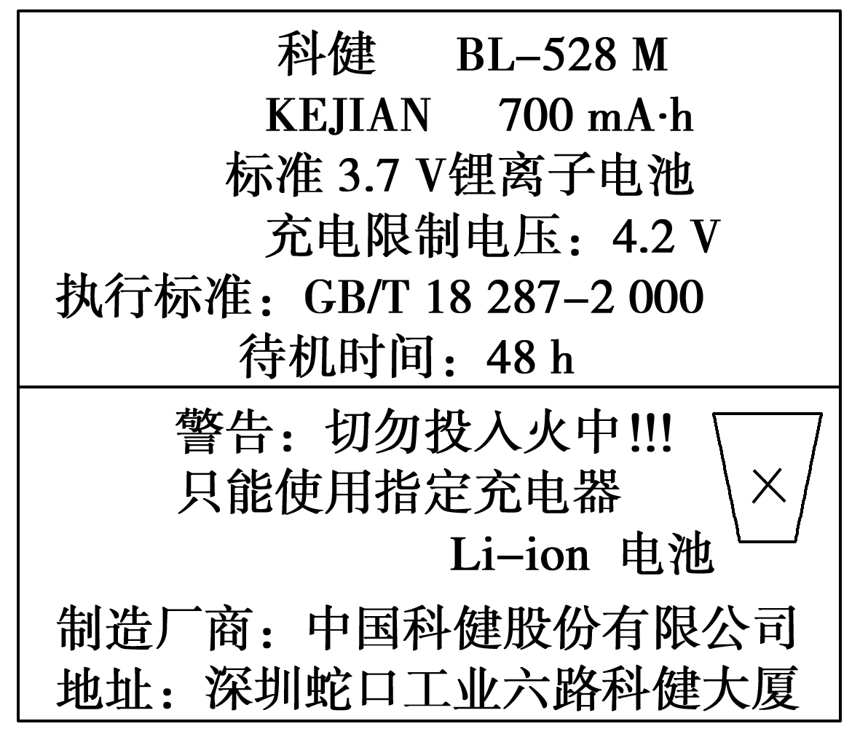

图3

A．4.2 V　14.58 mA B．4.2 V　700 mA

C．3.7 V　14.58 mA D．3.7 V　700 mA

**答案**　C

**解析**　这是日常生活中常见的手机电池标注的信息，一般情况下，我们都不会注意这些，其实这上面的信息很全面，它清楚地标明了电池的充电量为700 mA·h，待机时间为48 h，由此可知待机状态下的平均工作电流*I*＝＝＝14.58 mA.这是一块标准电压为3.7 V的电池，这说明它在工作时能提供的电压，即电动势为3.7 V．故正确选项为C.

9．某品牌的MP3使用的电源是一节7号干电池，当它正常工作时，工作电流为0.3 A．某同学在使用该MP3时，若他用了10 s，则这段时间内电池将多少化学能转化为电能？

**答案**　4.5 J

**解析**　已知工作电流*I*＝0.3 A,10 s时间内通过导体横截面的电荷量*q*＝*It*＝0.3×10 C＝3 C.

7号干电池电动势为1.5 V．则根据能量守恒定律，电池将化学能转化为电能的量等于非静电力移动正电荷所做的功：*W*＝*qE*＝3×1.5 J＝4.5 J.

10．铅蓄电池是太阳能供电系统的重要器件，它的主要功能是把太阳能电池板发的电能及时储存在电瓶内，以供用电设备使用．某太阳能电池板给一电动势为15 V的铅蓄电池充电时的电流为4 A，充电10小时充满．该铅蓄电池储存了多少电能？

**答案**　2.16×106 J

**解析**　10小时通过的电荷量：*q*＝*It*.

非静电力做功：*W*＝*qE*＝*ItE*.

所以铅蓄电池储存的电能

*E*电＝*W*＝*ItE*＝2.16×106 J.